1引言 2
1.1编写目的 2
1.2背景 2
1.3定义 2
1.4参考资料 2
2总体设计 2
2.1需求规定 2
2.2运行环境 2
2.3基本设计概念和处理流程 3
2.4结构 3
2.5功能器求与程序的关系 3
2.6人工处理过程 3
2.7尚未问决的问题 3
3接口设计 3
3.1用户接口 3
3.2外部接口 3
3.3内部接口 4
4运行设计 4
4.1运行模块组合 4
4.2运行控制 4
4.3运行时间 4
5系统数据结构设计 4
5.1逻辑结构设计要点 4
5.2物理结构设计要点 4
5.3数据结构与程序的关系 4
6系统出错处理设计 5
6.1出错信息 5
6.2补救措施 5
6.3系统维护设计 5

概要设计说明书

1引言

1.1编写目的
说明卷集——一款问卷调查小程序的可行性，以让对调查有需求的学者、学生、市场调研者等对此有所了解

1.2背景
说明：
- 使用微信小程序开发卷集
- 本项目的任务提出者——卷集开发组
开发者——卷集开发组
用户——卷集开发组
实现该软件计算机网络——个人PC
- 后端使用Django(Python语言)

1.3定义
列出本文件中用到的专门术语的定义和外文首字母组词的原词组。

1.4参考资料
列出用得着的参考资料，如：
- 卷集API文档
- Iconfont-阿里巴巴矢量图标库
- 微信开放文档
- 软件工程国家标准文档（GB8567-88）

2总体设计

2.1需求规定
功能：发布问卷、填写问卷、查看问卷填写情况等。
性能：可靠、准确且及时。
输入 | 输出
登录 | 登录成功（用户ID）
用户ID、创建问卷 | 问卷链接
用户ID、查看问卷列表 | 该用户创建的问卷列表
用户ID、问卷ID | 问卷回答情况
回答问卷、问卷链接 | 记录回答

2.2运行环境
微信小程序运行在多种平台上：iOS（iPhone/iPad）微信客户端、Android 微信客户端、PC 微信客户端、Mac 微信客户端和用于调试的微信开发者工具。
后台：Python、Gunicore。

2.3基本设计概念和处理流程
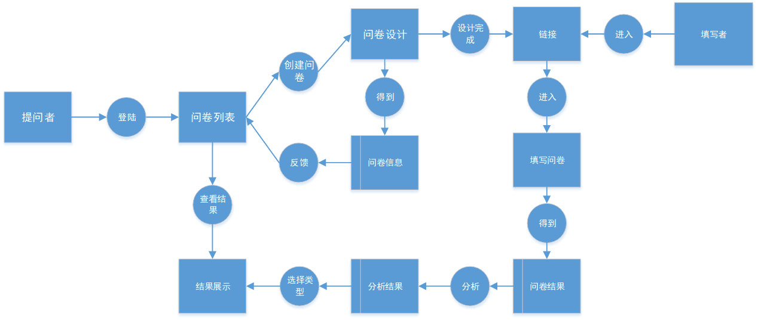

2.4结构
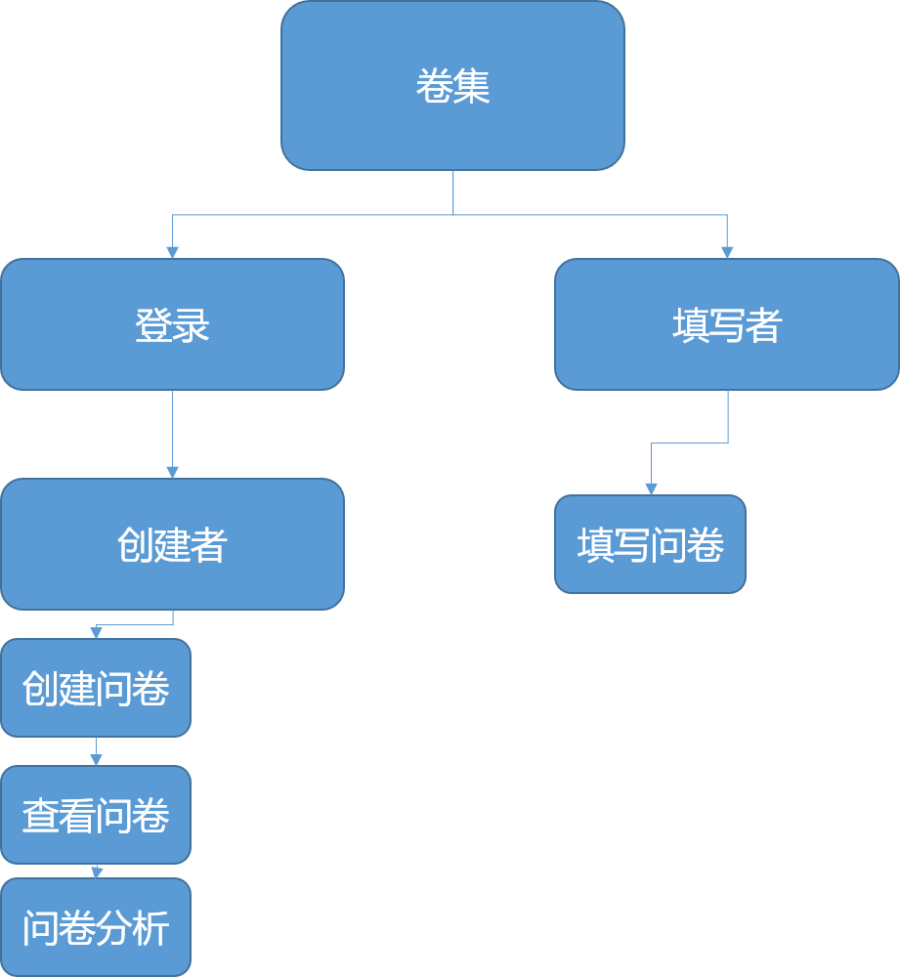

2.5功能需求与程序的关系
本条用一张如下的矩阵图说明各项功能需求的实现同各块程序的分配关系：
 | 创建者 | 填写者
创建问卷 | √
查看问卷 | √ | √
问卷分析 | √
填写问卷 |  | √

2.6人工处理过程
无

2.7尚未问决的问题
数据库中多个表与一些具体功能的实现方法尚且不够全面，后续优化中。

3接口设计

3.1用户接口
用户通过使用该微信小程序，实现相关功能。

3.2外部接口
微信小程序平台接口。

3.3内部接口
微信小程序通过调用服务器设定的API，实现与服务器的通信，完成认证登录、创建问卷、查看问卷、添加问题、填写问卷、分析结果 等功能。

4运行设计

4.1运行模块组合
创建者账户：创建问卷，填写问卷，查看问卷并分析问卷以及查看已创建问卷列表。
填写者账户：查看问卷，填写问卷。

4.2运行控制
- 用户登录时需要进行身份验证，用户名、密码和数据库中一直且根据用户类型不同而登录不同的环境。
- 查看问卷时需正确输入问卷ID或点击正确的链接。
- 用户回答问卷时回答情况会反馈给创建者。

4.3运行时间
每个操作（点击）反应时间不超过0.5秒。

5系统数据结构设计

5.1逻辑结构设计要点
survey
id | integer | | not null | nextval('surv
ey_survey_id_seq'::regclass)
s_title | character varying(255) | | not null |
s_create_time | timestamp with time zone | | not null |
s_stop_time | timestamp with time zone | | not null |
s_owner_id | integer | | not null |
s_intro | text

question
id | integer | | not null | nextval('survey_question_id_seq':
:regclass)
q_body | text | | not null |
q_type | smallint | | not null |
survey_id | integer | | not null |

choice
id | integer | | not null | nextval('survey_c
hoice_id_seq'::regclass)
c_body | character varying(255) | | not null |
question_id | integer | | not null |
surveyresult
id | integer | | not null | nextval('sur
vey_surveryresult_id_seq'::regclass)
sr_create_time | timestamp with time zone | | not null |
survey_id | integer | | not null |

answer
id | integer | | not null | nextval('survey_answer_id_se
q'::regclass)
question_id | integer | | not null |
surveyresult_id | integer | | not null |

textanswer
id | integer | | not null | nextval('survey_textanswer_id_seq'
::regclass)
ta_body | text | | not null |
answer_id | integer | | not null |

choiceanswer
id | integer | | not null | nextval('survey_choiceanswer_id_se
q'::regclass)
answer_id | integer | | not null |
choice_id | integer | | not null |

5.2物理结构设计要点
由客户端输入的信息存入服务端的数据库中，访问方式根据操作人员而定。

5.3数据结构与程序的关系
系统的数据结构由标准数据库语言SQL生成。

6系统出错处理设计

6.1出错信息
错误类型 | 错误提示
问卷ID输入错误 | 问卷查询错误，请重新输入
问卷ID不存在 | 问卷查询结果为空，请重新输入

6.2补救措施
说明故障出现后可能采取的变通措施，包括：
- 后备技术说明准备采用的后备技术，当原始系统数据万一丢失时启用的副本的建立和启动的技术，例如周期性地把磁盘信息记录到磁带上去就是对于磁盘媒体的一种后备技术；
- 降效技术说明准备采用的后备技术，使用另一个效率稍低的系统或方法来求得所需结果的某些部分，例如一个自动系统的降效技术可以是手工操作和数据的人工记录；
- 恢复及再启动技术说明将使用的恢复再启动技术，使软件从故障点恢复执行或使软件从头开始重新运行的方法。

6.3系统维护设计
由于系统较小没有外加维护模块，所以维护工作比较简单，仅对数据库做一些基本维护即可。

